辽宁大学2017-2018学年第一学期期末考试
工程制图与CAD试卷
试卷说明：本试卷适用于信息学院17级电子、通信专业学生
考试时间 120 分钟，试卷满分 100。
题号 | 一 | 二 | 三 | 四 | 五 | 六 | 七 | 八 | 九 | 十 | 总分
题分 | 40 | 40 | 20 |  |  |  |  |  |  |  | 核分人
得分 |  |  |  |  |  |  |  |  |  |  | 复查人
得分 | 评卷人 | 复查人

一、作图题（每小题10分，共40分）
1、已知平面四边形ABCD的对角线BD是正平线，完成其水平投影。（10分）
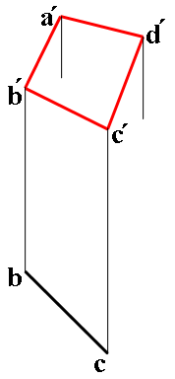

2、在三角形ABC内作一条正平线，使其到V面的距离为26mm。（10分）。

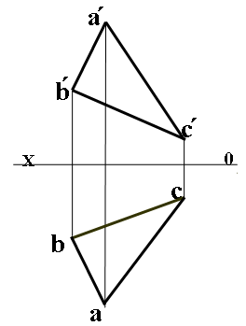

3、根据给出的投影，画出B、C两点的第三投影（不能添加投影轴）。（10分）

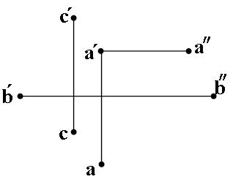

4、已知三点A、B、C的两面投影，画出它们的第三投影。（10分）
Z
aʹ
cʺ
cʹ

X
Y
a
W
bʹ
0

b

Y
H
得分 | 评卷人 | 复查人

二、作图题（每小题10分，共40分）
1、作线段EF和五边形P的交点K，并判别可见性。（10分）
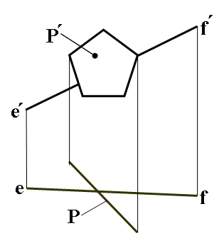

2、 求A点到六边形P的距离AK的水平投影和正面投影。（10分）
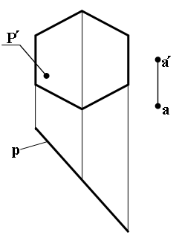

3、过C点作一水平线CD垂直于线段AB，且和AB相交于D点。（10分）

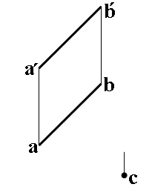

4、完成截头三棱锥的俯视图，并画出左视图 。(保留作图线)（10分）

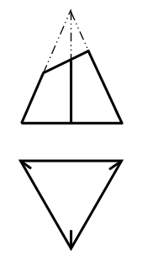

得分 | 评卷人 | 复查人

三、根据主视图设计构思不同的立体，并画出俯视图和左视图。（不保留作图线）（每小题5分，共20分）
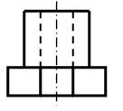
（1）

（2）

（3）

（4）

